Митричева Надежда Николаевна
старший воспитатель МАДОУ детского сада №29 г. Новороссийск
Nadezhda-mitricheva@yandex.ru 8(905)4075280

Современные подходы к организации исследовательской деятельности дошкольников в области гуманитарных наук
Аннотация. В статье представлен опыт работы дошкольного образовательного учреждения по организации исследовательской деятельности дошкольников. Рассматривается необходимость создания условий в области познавательного направления.
Ключевые слова: познание, исследовательская деятельность, система работы, создание условий.

Познавательная активность для детей дошкольного возраста - естественное состояние. Стремление самостоятельно найти информацию, желание наблюдать и экспериментировать являются важнейшими чертами детского поведения. Для того чтобы дети не потеряли интерес к окружающему миру, важно вовремя поддержать их стремление исследовать все и вся. 3адача взрослых – не пресекать, а наоборот, активно развивать исследовательскую деятельность. Основываясь на особенностях развития личности ребенка, дошкольное образование на современном этапе большое внимание уделяет исследовательской деятельности в различных направлениях.
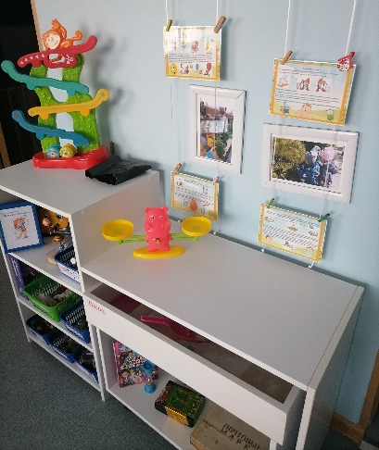
Наш детский сад открылся в 2017 году. За период работы учреждения у наших педагогов уже имеется некоторый опыт в организации исследовательской деятельности, в том числе и гуманитарном направлении. Своими идеями мы бы и хотели поделиться.
Одним из условий создания успешной системы работы по исследовательской деятельности в детском саду является организация разнообразной развивающей среды. Основными требованиями, предъявляемыми к среде в нашем ДОУ, является обеспечение развития активной самостоятельной детской деятельности.
В настоящее время, во всех группах существуют исследовательские центры, мини-лаборатории, постоянно пополняются материалом в соответствии с возрастом и потребностями детей.
При оборудовании мини-лабораторий учитывались следующие требования:
1. безопасность для жизни и здоровья детей.
2. доступность расположения (открытый доступ, зовущая среда)
3. достаточность. (в соответствии с темой недели и инициативы детей)
Работа в мини-лабораториях проводится с учетом парциальной программы О.В. Дыбиной «Ребенок в мире поиска: программа по организации поисковой деятельности», которая проводится ежедневно и отражена в календарно- тематических планах.
На занятиях дошкольники учатся проводить эксперименты, исследуют особенности различных предметов.
Очень интересно прошел гуманитарный проект “Здравствуй друг". Его целью явилось знакомство с различными формами общения и получения информации. Ребята с удовольствием принимали участие в социологических опросах, учились анализировать информацию и делать выводы. Особый интерес у детей, на наш взгляд, вызвала акция «Напиши письмо другу», в которой приняли участие большое количество воспитанников. При помощи педагогов и родителей, дети писали письма, адресованные первоклассникам в начальную школу №11, с которой мы тесно сотрудничаем. Ребята самостоятельно заклеивали конверты и опускали их в почтовый ящик. У родителей данная форма вызвала огромную заинтересованность и ностальгию.
Так же, реализуя данный проект, ребята с помощью родителей создавали авторские альбомы «Я и мои друзья».
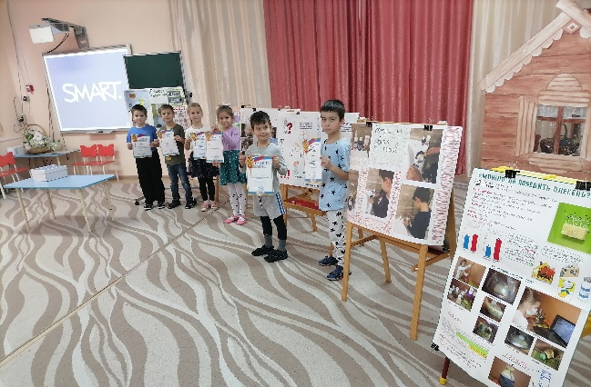
Когда объявили городской конкурс «Я- исследователь», мы, имея некоторый материал, решили попробовать свои силы, и принять в нем участие. Однако для этого нам было необходимо выбрать лучший (достойный) проект. Претендентов было много, поэтому было принято решение провести конкурс внутри нашего дошкольного учреждения.
Первый этап конкурса проходил в группах. Воспитатели выступали в роли партнера-куратора. Проводилась большая совместная работа. Семьям воспитанников была предоставлена возможность выбрать направление деятельности, при этом акцент был сделан на помощь в выборе темы исследования, исходя из актуальных интересов каждого ребенка.
Отметим, что родители, ранее не проявлявшие инициативы, стали более активны. Благодаря разработке семейных проектов, появились общие интересы и в целом вовлеченность родителей, позволила вывести взаимоотношения всех участников образовательного процесса на более качественный уровень.
Второй этап конкурса прошел между группами детского сада. Участниками стали победители первого, внутригруппового этапа. Двенадцать лучших исследовательских работ были представлены на конкурс. Победителем второго этапа единогласно был признан проект Родиона Шевека «Такие нужные хвосты». Глубокий интерес ребенка к развитию живых организмов нашел свое развитие в данной проектной работе. Воспитанник, при помощи воспитателя и участии родителей провел исследование и опрос среди ребят других групп. Он предположил, что хвосты нужны животным для того, чтобы здороваться и дружить. В процессе эксперимента было доказано, хвосты у всех животных имеют разные функции. Данная исследовательская работа позволила сформировать у дошкольника новое понимание, способствовала сближению естественно – научного и гуманитарного мышления, помогла ребенку научиться устанавливать взаимосвязи между объектами. Проектная работа «Такие нужные хвосты» стала победителем муниципального, краевого и всероссийского этапов конкурса исследовательских работ и творческих проектов «Я исследователь».
Одним из позитивных факторов, повлиявших на победу, мы считаем то, что Родион 4 раза публично представлял свой проект, прежде чем выступить на региональном этапе конкурса. (а в общем 6 раз). И с каждым разом выступление становилось более качественным.
Свое продолжение проект Родиона получил в таких исследованиях ребят как: «Для чего нужен хобот слону?», «Откуда взялись пятна у жирафа?». Сегодня они находятся на стадии разработки.
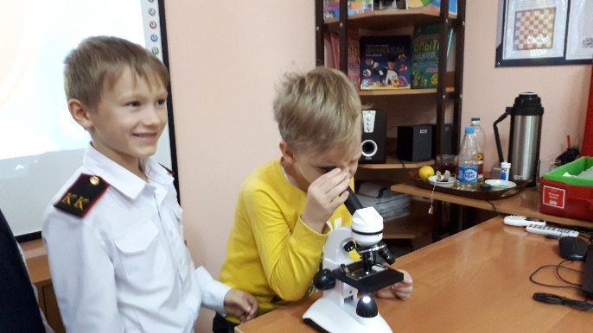
Победа во Всероссийском конкурсе заинтересовала наших коллег из других образовательных учреждений города. Педагоги были приглашены в МБОУ НОШ № 11, где состоялся круглый стол с участием специалистов школы. Работа оказалась очень плодотворной, возникла идея проведения нескольких проектов, подобные встречи было решено продолжить. Так, в процессе этой полезной для обеих сторон встречи, образовалось научное сообщество, участниками которого стали семьи воспитанников и педагоги МАДОУ № 29, МБОУ НОШ № 11 и ДТДМД имени Сипягина. Уже состоялось несколько заседаний клуба. На организационном этапе нам удалось поделиться представить свой опыт участия во всероссийском конкурсе «Я исследователь» с членами научного сообщества. Выступление вызвало неподдельный интерес и вдохновил участников на собственные исследования.
Сотрудничество таких разных по возрастным показателям и уровню образования людей, как ни странно, дало новый толчок раскрытию творческого потенциала всех участников и, несомненно, явилось полезным. Работа нашего научного сообщества продолжается и, возможно, позволит найти какие-либо новые идеи.
Работа в данном направлении организованна не только в группах, но и в рамках дополнительного образования ДОУ. Большим успехом пользуется кружок “Юные исследователи”, на основе программы Т.М. Бондаренко «Экологические занятия с детьми». Таким образом, все больше детей вовлекаются в исследовательскую деятельность.
Наши педагоги находятся в постоянном поиске, совершенствуя подходы к исследовательской деятельности. Перечисленные выше формы актуальны для дошкольного образования в целом и для нашего учреждения в частности.
На данный момент у нас уже есть много новых идей. Благодаря победе Родиона наши мини-лаборатории стали одним из самых популярных центров исследовательской деятельности в группе. Они пополняются различными коллекциями, авторскими идеями и проектами. Работа кипит, и мы не планируем останавливаться на достигнутом, чего и вам желаем.

Список литературы

1. Савенков А. Исследовательские методы обучения в дошкольном образовании / А. Савенков // Дошкольное воспитание. - 2006. - N 1. - С. 21-30.
2. Кудрова И.А. О развитии мышления на основе исследовательского подхода / И. А. Кудрова // Стандарты и мониторинг в образовании. - 2006. - № 5. - С. 14-21.
3. Мухина В. Психологический смысл исследовательской деятельности для развития личности / В. Мухина // Народное образование. - 2006. - № 7. - С. 123-127.
4. Баталина Т.С. Организация экспериментальной деятельности детей на занятиях [Текст]/ Т.С. Баталина // Дошкольная педагогика - 2012. - №1. - С15.
5. Дыбина О.В. Поисково-познавательная деятельность детей дошкольного возраста [Текст] / О.В. Дыбина. - Тольятти: Издательство Фонда «Развитие через образования», 2002. - 131с.

